
Presseinformation

Prof. Dr. Claudia Kemfert meldet sich im Enerlytics Newsletter Kraftwerke Invest zu Wort
Brauchen wir wirklich einen umfassenden Kapazitätsmarkt? Nur nichts überstürzen!
Köln, 27.11.2013 – Im Zuge der Energiewende nimmt der Anteil erneuerbarer Energien stetig zu, das bestehende Stromnetz steht neuen Herausforderungen gegenüber und der Strombörsenpreis sinkt weiter. Weiterhin ist es fraglich, ob im Zuge des Atomausstiegs bis zum Jahre 2022 ausreichend Kraftwerkskapazitäten im Einsatz sein werden, die abgeschaltete Kraftwerke ersetzen können und gleichzeitig flexibel genug sind, um mit volatilen erneuerbaren Energien kombiniert werden zu können. Aus diesen Fakten resultiert die Frage: Brauchen wir einen Kapazitätsmarkt? Für die kommenden Jahre scheint dies nicht der Fall zu sein.
Hinter dem Kapazitätsmarkt verbirgt sich die Idee, Kraftwerksbetreiber für das Vorhalten von Kapazitäten finanziell zu entlohnen. Das ist nötig, weil der Anteil der erneuerbaren Energien immer weiter zunimmt und zugleich Kernkraftwerke vom Netz gehen. Die Frage ist, ob die derzeitigen konventionellen Kraftwerkskapazitäten flexibel genug sind, um mit volatilen erneuerbaren Energien kombiniert werden zu können.
Kohlekraftwerke werden in erster Linie als Grundlastkraftwerke genutzt. Sie sind wegen längerer An- und Abfahrzeiten weniger gut kombinierbar mit schwankendem Ökostrom. Gaskraftwerke dagegen produzieren nicht nur weniger Treibhausgase als Kohlekraftwerke, sie sind als Spitzenlastkraftwerke auch besonders flexibel. Derzeit gibt es einen deutlichen Stromüberschuss im Markt, noch immer sind zahlreiche Atomkraftwerke am Netz, es werden weitere neue Kraftwerke zusätzlich zu den erneuerbaren Energien hinzukommen. Der Strombörsenpreis sinkt aufgrund des noch immer vorherrschenden Stromangebotsüberschusses, jedoch auch aufgrund niedriger CO2- und Kohlepreise. Gaskraftwerke werden so immer unwirtschaftlicher, Kohlekraftwerke werden aufgrund geringer Einsatzstunden stetig unrentabler.
„Unterscheiden sollte man in der Diskussion über Kapazitätsmärkte allerdings die kurzfristige und mittelfristige Perspektive. In den kommenden Jahren wird der Strommarkt auch weiterhin durch Überkapazitäten insbesondere im Norden, Westen und Osten des Landes geprägt“, sagt Claudia Kemfert, Leiterin der Abteilung „Energie, Verkehr und Umwelt“ am DIW in Berlin. „Atomkraftwerke werden sukzessive abgeschaltet und alte Kohlekraftwerke vom Netz gehen. Vor allem im Süden Deutschlands wird der Bedarf nach Ersatzkapazitäten besonders hoch sein. Aus diesem Grund prüft die Bundesnetzagentur genau, ob sogenannte systemrelevante Kraftwerke überhaupt vom Netz genommen werden dürfen.“
Mittelfristig werden aber vermehrt flexible Kraftwerke benötigt, welche immer weniger Stunden im Jahr im Einsatz sein werden. Genau hier stellt sich die Frage, ob nicht der Markt selbst ausreichende Signale liefern kann, um genügend Investitionsanreize in eben solche Kraftwerke zu liefern. Mit der Abnahme von Überkapazitäten werden erwartungsgemäß zunehmend Preissprünge an der Börse auftreten – sofern sie nicht reglementiert werden. Derartige Preissprünge können durchaus ausreichende Marktsignale für den Einsatz von flexiblen Kraftwerkskapazitäten liefern. Auch würde durch einen deutlich höheren CO2-Preis der Börsenpreis tendenziell steigen, der Einsatz von Gaskraftwerken somit wieder wirtschaftlicher werden. Brauchen wir also neben den herkömmlichen Marktsignalen weitere Anreizmechanismen? Das erscheint zumindest für die kommenden Jahre eher nicht der Fall zu sein. Denn durch den Ausbau weiterer erneuerbarer Energien, dezentraler Kraft-Wärme-Kopplungsanlagen sowie einer effektiven Nachfragesteuerung wird der künftige Kapazitätsbedarf weitestgehend gedeckt werden können.
„Um den Strombedarf in Süddeutschland decken zu können, müssen vor allem die Stromleitungen von Nord nach Süd zügig ausgebaut werden. Auch würden weitere Stromleitungen ins europäische Nachbarland helfen, mögliche Schwankungen auszugleichen“, so Kemfert. Um auch in kalten Wintertagen die vergleichsweise hohe Stromnachfrage decken zu können, bietet die sogenannte Netzreserve ausreichend Möglichkeiten, die Versorgungssicherheit zu garantieren. Mit den heutigen Instrumenten kann die Versorgungssicherheit durchaus gewährleistet werden.
„Aus diesem Grund wäre es sinnvoll, die Reservekraftwerksverordnung, mit der Energieversorgern die Stilllegung von Kraftwerken verboten werden kann, zunächst einmal zeitlich als mögliche strategische Reserve fortzuschreiben“, schlägt Kemfert vor. „Diese bietet ausreichende Planungssicherheit und kann kosteneffizient Versorgungssicherheit gewährleisten. Durch die Einführung eines vollumfassenden Kapazitätsmarktes besteht außerdem die Gefahr, dass erhebliche Zusatzgewinne, also windfall profits, ausgelöst werden können. Das könnte wiederum steigende Strompreise nach sich ziehen.“
Einmal eingeführt, lässt sich ein Kapazitätsmarkt außerdem nur schwer wieder zurückführen. Da die optimale Ausgestaltung jedoch elementar ist für ein wirkungsvolles und effektives Gelingen eines Kapazitätsmarktes, sollte man bei der Planung höchste Sorgfalt walten lassen. Dies funktioniert nur, wenn man sich ausreichend Zeit nimmt und sich so wenig wie möglich von Interessengruppen beeinflussen lässt. Gerade die Irreversibilität spricht gegen eine überhastete Einführung. Die Bundesregierung sollte besser den Fokus auf die Systemflexibilität legen. Von Schnellschüssen bei der Einführung von Kapazitätsmechanismen ist abzuraten.
Über Enerlytics
Enerlytics ist eine junge Unternehmensberatung, die Unternehmen und Organisationen der Energiewirtschaft berät. Der Schwerpunkt liegt in der Bereitstellung herausragender Informationen und hochwertiger Analysen, um Unsicherheiten, Marktintransparenzen und Informationsdefizite - insbesondere im Bereich des Kraftwerkesektors - gezielt zu reduzieren und um den Meinungsbildungs- und Entscheidungsprozess des Kunden bestmöglich zu unterstützen. www.enerlytics.de

Ansprechpartner:
Niels Schulz Energy Analytics
Clarenbachstr. 208
50931 Köln
n.schulz@enerlytics.de
TEL: 0221-63060151-0
MOB: 0173-2612349

Bildunterschrift:
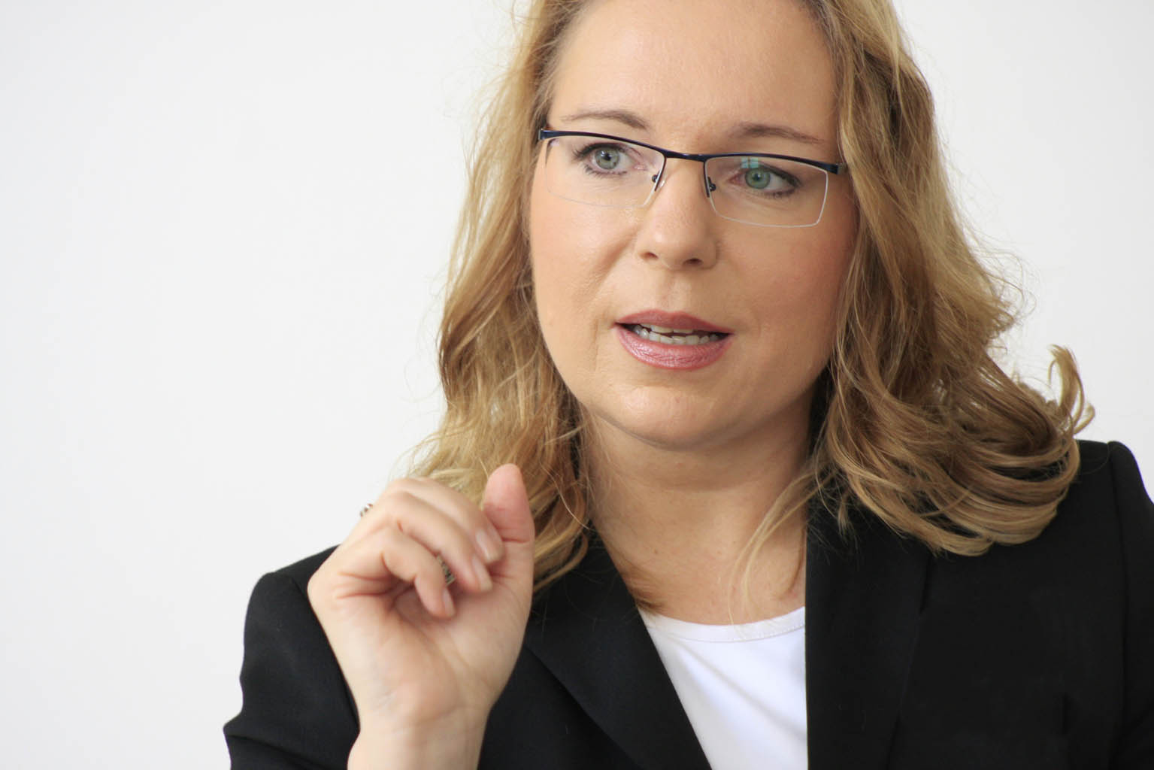
foto_Stanislav_3.JPG
Energie-Expertin Claudia Kemfert warnt vor teuren Schnellschüssen bei der Einführung von Kapazitätsmärkten.
Foto: Copyright Stanislav Jenis
Abdruck honorarfrei unter Angabe der Quelle www.claudiakemfert.de, Homepage von Prof. Dr. Claudia Kemfert
http://www.claudiakemfert.de/fileadmin/user_upload/fotos/downloads_presse/foto_Stanislav_3.JPG
Weitere Bilder unter http://www.claudiakemfert.de/fotos.html
Wir freuen uns über ein Belegexemplar.

